数字图像实验

直方图匹配 *matching using matlab*

算法描述&结果展示

目 录

**1.算法描述................................. 1  
1** 数学原理 **......................................... 1**  
**2** 代码实现 **........................................ 1**  
**2.结果比对................................. 4**

1.效果图 ............................................4

1. **算法描述**
2. 数学原理

将一个图像的图像灰度分布直方图匹配到另一个图像灰度分布直方图，原理在于求两个直方图的累积分布函数，将灰度值累积分布函数之差的绝对值的最小的两个灰度值一一对应，形成映射。然后将原本灰度值改至所映射的灰度值即可。

1. 代码实现

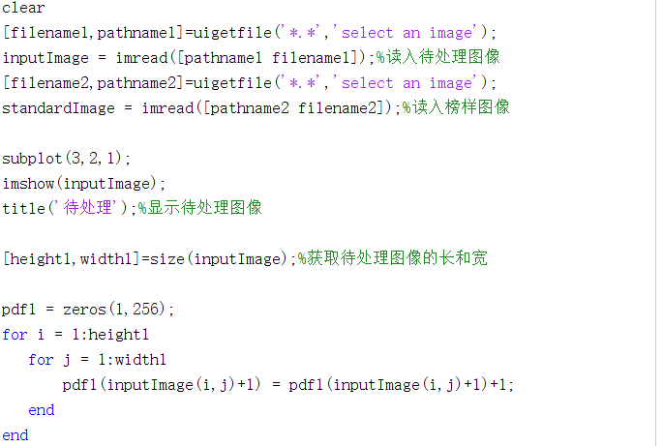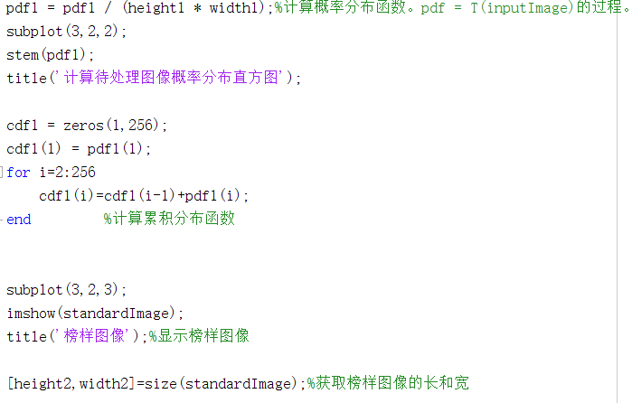

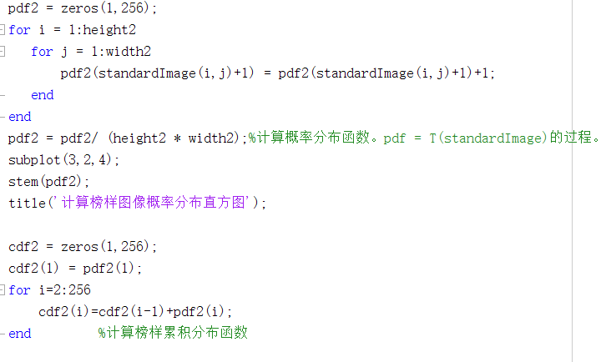

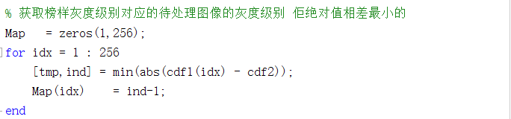

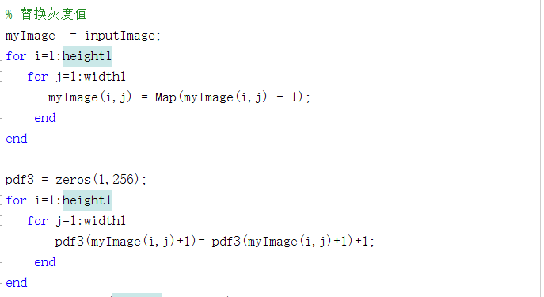

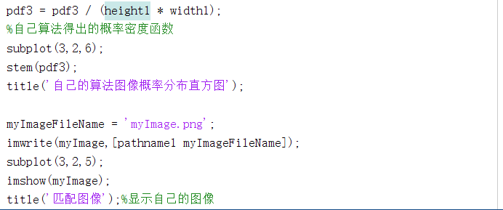

1. **结果比对**
2. 效果图

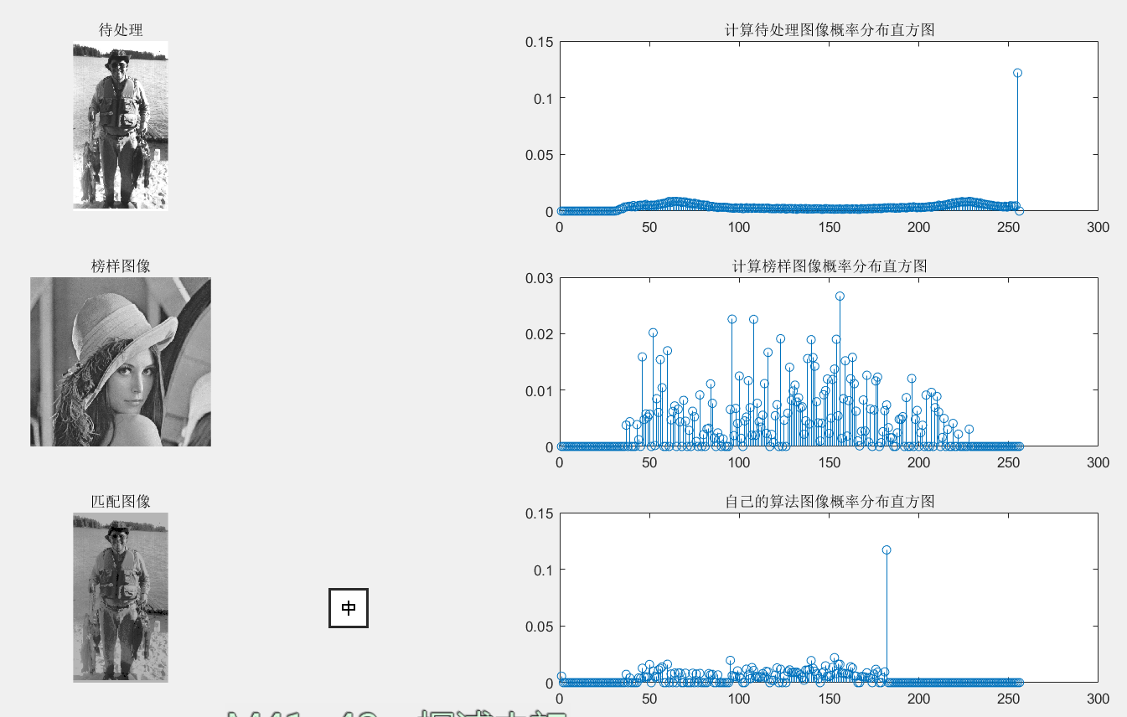

处理后的图像为myImage.png